GUIA DE AUTOAPRENDIZAJE Nº1 INGLÉS
6° GRADE

NAME: ______________________________________ DATE:____________________
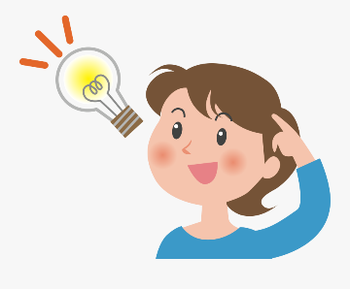
Objetivo de Aprendizaje:
- El estudiante logrará identificar y clasificar el vocabulario de la comida
- El estudiante logrará reconocer y decir vocabulario básico de repaso de la asignatura.
Instrucciones:
- Lee cuadro de comida y practica su pronunciación. Haz las actividades de la guía.
- Para la segunda parte de la guía necesitaras crear una cuenta en tinycards: https://tinycards.duolingo.com/ . Pide ayuda a tus padres para ello. Las instrucciones sobre cómo utilizar la plataforma están descritas más abajo en la guía.

Food vocabulary
ENGLISH | PRONUNCIATION | SPANISH
Healthy | Helzy (z de españa) | Saludable
Unhealthy | Anhelzy (z de españa) | No saludable
Junk | Yank | Chatarra
Fruit | Frut | Fruta
Vegetable | Veyetabl | Vegetal
Meat | Mit | Carne
Grain | Grein | Grano
Drink | Drinc | Bebestible
Dairy | Deri | Lacteo

Remember!
Fruits have seeds and vegetables don’t.
(Las frutas tienen semilla y los vegetales no)

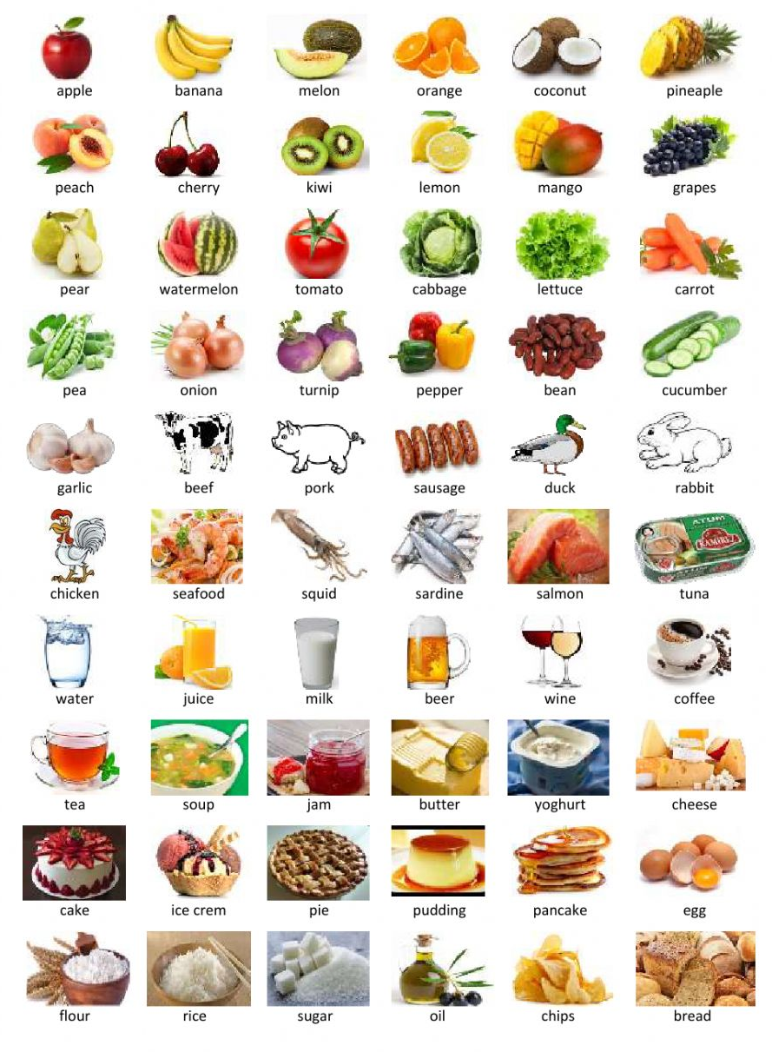
Activity:
- Watch the videos and practice your pronunciation of the food. Classify food from the videos into HEALTHY / UNHEALTHY. Mira los videos y practica la pronunciación de la comida. Clasifica la comida de los videos en saludable / no saludable. (videos: https://www.youtube.com/watch?v=C_ZDmZc_u1g / https://www.youtube.com/watch?v=WOgzkQc4bhg)
Healthy food | Unhealthy food

- Play the fast vocabulary game. Juega el juego del vocabulario rápido.

  - Ve a este enlace: https://www.gamestolearnenglish.com/fast-vocab/
  - Presiona el botón START.
  - Selecciona el contenido FOOD 1.
  - Une la imagen de las comidas con como se escriben en inglés.

- Write examples of food into the following categories. Escribe ejemplos de comida en las siguientes categorías.
MEAT | FRUIT
GRAIN | DRINK
DAIRY | VEGETABLE

Practica de vocabulario Básico.
- Ve al siguiente enlace: https://tinycards.duolingo.com/ Crea una cuenta o si ya tienes una cuenta ingresa. Para crear una cuenta puedes pedir ayuda a algún adulto y seguir los siguientes pasos:
Completa con tu nombre. Un correo electrónico y escoge una contraseña que recuerdes.
Haz clic aquí

- Una vez en tu cuenta ingresa a este enlace: https://tinycards.duolingo.com/courses/DvWQu/curso-de-ingles-de-duolingo
Haz clic aquí

- Te mostraran fichas con palabras en español. Al hacerles clic escucharas y veras la palabra en inglés.
Haz clic aquí y completa la lección 1

- Las actividades que te pueden aparecer son las siguientes:
Selecciona que significa la palabra. (inglés o español)
Escribe que significa en inglés.
Escribe que significa en español

- Cuando completes la lección se irán desbloqueando otras nuevas. Completa las 4 lecciones de introducción. También puedes reforzar si lo deseas.
Reforzamiento

Lecciones bloqueadas
Nueva lección desbloqueada
Lección completada

